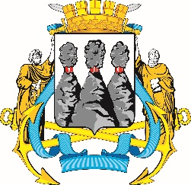
ГОРОДСКАЯ ДУМА
ПЕТРОПАВЛОВСК-КАМЧАТСКОГО ГОРОДСКОГО ОКРУГА

РЕШЕНИЕ

от 27.10.2021 № 1045-р
42-я сессия
г.Петропавловск-Камчатский

О принятии решения о внесении изменения в Решение Городской Думы Петропавловск-Камчатского городского округа от 27.10.2014 № 261-нд
«О собраниях граждан и конференциях граждан (собраниях делегатов) в Петропавловск-Камчатском городском округе»

Рассмотрев проект решения о внесении изменения в Решение Городской Думы Петропавловск-Камчатского городского округа от 27.10.2014 № 261-нд
«О собраниях граждан и конференциях граждан (собраниях делегатов) в Петропавловск-Камчатском городском округе», внесенный Главой Петропавловск-Камчатского городского округа Брызгиным К.В., руководствуясь статьями 29, 30 Федерального закона от 06.10.2003 № 131-ФЗ «Об общих принципах организации местного самоуправления в Российской Федерации», в соответствии со статьями 23 и 23.1 Устава Петропавловск-Камчатского городского округа Городская Дума Петропавловск-Камчатского городского округа

РЕШИЛА:

1. Принять Решение о внесении изменения в Решение Городской Думы Петропавловск-Камчатского городского округа от 27.10.2014 № 261-нд
«О собраниях граждан и конференциях граждан (собраниях делегатов) в Петропавловск-Камчатском городском округе».
2. Направить принятое Решение Главе Петропавловск-Камчатского
городского округа для подписания и обнародования.

Председатель Городской Думы Петропавловск-Камчатского  городского округа | Г.В. Монахова

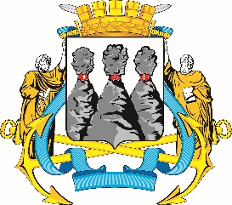
ГОРОДСКАЯ ДУМА
ПЕТРОПАВЛОВСК-КАМЧАТСКОГО ГОРОДСКОГО ОКРУГА

РЕШЕНИЕ

от 28.10.2021 № 417-нд

О внесении изменения в Решение Городской Думы Петропавловск-Камчатского городского округа от 27.10.2014 № 261-нд «О собраниях граждан и конференциях граждан (собраниях делегатов) в Петропавловск-Камчатском городском округе»

Принято Городской Думой Петропавловск-Камчатского городского округа
(решение от 27.10.2021 № 1045-р)

1. Подпункт 2.1.1 пункта 2.1 после слов «не менее 50 человек» дополнить словами «, а в случае обсуждения вопросов внесения инициативных проектов и их рассмотрения – не менее 10 человек».
2. Настоящее Решение вступает в силу после дня его официального опубликования.

Глава  Петропавловск-Камчатского городского округа |  | К.В. Брызгин

